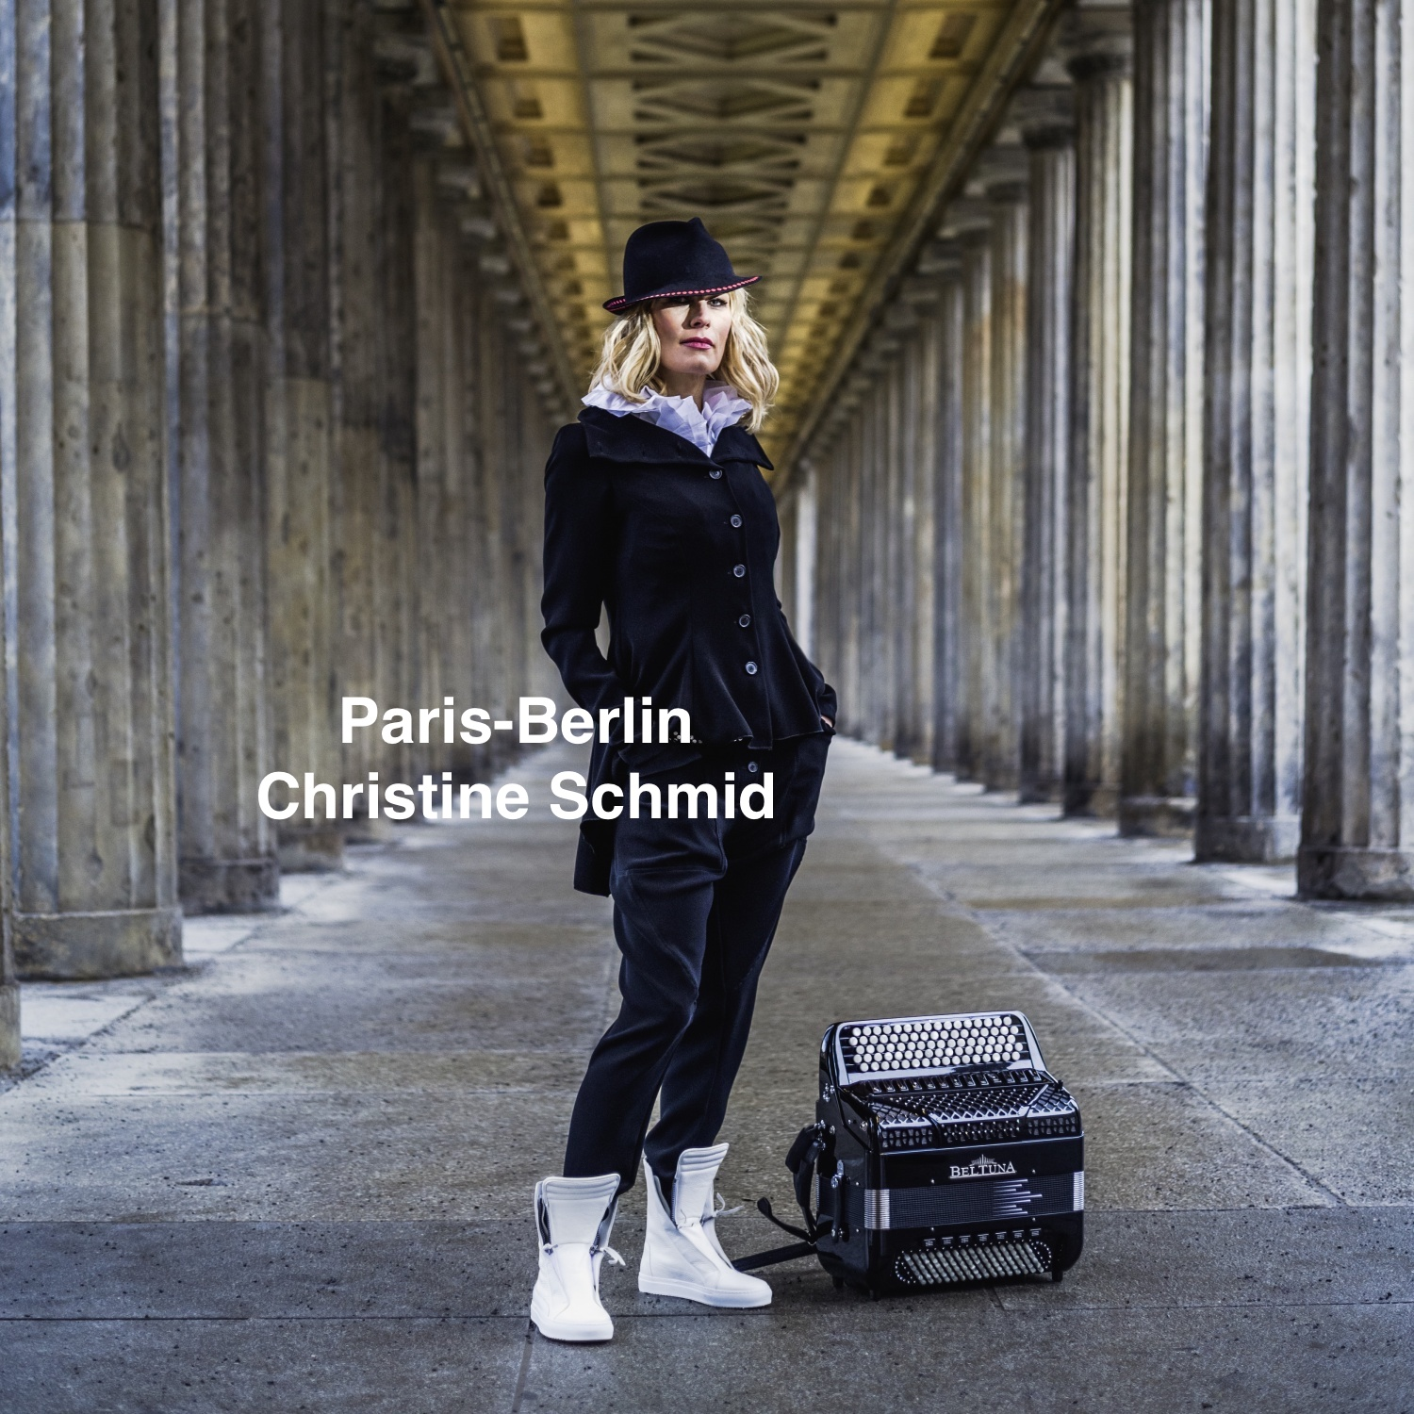

Die studierte Betriebswirtin, Akkordeonistin und Sängerin Christine Schmid begann ihre Musik- Karrierre schon im Kindesalter. Sie lernte mit 3 Jahren Akkordeon spielen und hatte, nach Abschluss der Jazz – Variété Schule in Paris und Basel und des Hohner Konservatoriums, zunächst Soloauftritte als Akkordeonisten, später auch als Chansonsängerin. Auch in der Klassik bestens ausgebildet, absolvierte die Sopranistin am Konservatorium in Basel und in Italien das Opernstudio und sammelte Erfahrungen als Solistin in Oper und Operette, zuletzt 2015 in den Hauptrollen von Aida und Tosca in Italien. Sie hatte als Sängerin und Akkordeonistin zahlreiche Funk - und Fernsehauftritte und ist dort auch als Schauspielerin in diversen Serien zu sehn.

Anfang 2012 erhielt sie den deutsch –französischen Grenzland Chanson- Kulturpreis.

Wie es zu dieser CD kam:

Im deutschen Dreiländereck mehrsprachig aufgewachsen galt ihre Liebe schon früh dem französischen Chanson und es entstand ein interessanter mix:
Eine kühle, teutonische Blonde, die ein typisch französisches Instrument spielt, deutsch und französisch spricht und die perfekte Brücke zwischen den Metropolen Paris und Berlin baut.

Ihr neues CD Projekt „Paris- Berlin“ vorgestellt im Fernsehen SWR in „Kaffee oder Tee“:
https://www.youtube.com/watch?v=u0sIg7lcbEw
https://www.youtube.com/watch?v=2qmLKJWftFg

vereint Pariser Charme mit deutscher Poesie und präsentiert einige grosse Klassiker des französischen Chansons endlich in deutscher Sprache mit verführerisch frechen Texten.
Traditionell und doch neu arrangiert mit dem Akkordeon als besondere Note wird Christine ihrer Rolle als weiblicher filou, mal frivol, mal lässig und doch selbstironisch gerecht, ganz im Stil der grossen Diven Marlene Dietrich, Hildegard Knef, Brigitte Bardot, Edith Piaf und Patricia Kaas.

Die Künstlerin kann sowohl solo nur mit Akkordeon/Gesang „unplugged“ auftreten,
mit kleiner Band oder
Halbplaybacks, zu denen sie Gesang und Akkordeon live performt.

Christine Schmid, Rebgasse 12, 79618 Rheinfelden, www.christine-schmid.tv, christ.schmid@web.de, Tel. 01732566678,
facebook: Christineschmidmusic, youtube: tineakkordeon1

